## Горизонтальная линия



Аналитика по сервису для знакомств в компании

Пять Пупырчатых Котят

# Аналоги

Мы рассмотрим такие популярные приложения, как Lunchclub, Random Coffee, «Точка Нетворк» (в этом семестре), в предыдущих семестрах рассматривали: SAP, Compass, Blind, Пачка, Amo, чтобы выявить их основные особенности, преимущества и недостатки. Данный анализ поможет нам лучше понять текущий рынок и определить ключевые стратегии для успешного развития нашего продукта. Приступим к изучению наших конкурентов и выявим, что делает их уникальными, а также какие у них есть недостатки, чтобы учесть и избежать их в нашем проекте.

**Lunchclub**

| **Преимущества** | **Недостатки** |
| --- | --- |
| 1. Фокус на профессиональных интересах: Платформа ориентирована на карьерные и профессиональные связи, что позволяет пользователям общаться с людьми, которые могут быть полезными с точки зрения работы или бизнеса.  2. Алгоритм подбора: Использование AI для подбора собеседников на основе интересов, опыта и целей. Это помогает создать ценные и продуктивные связи.  3. Виртуальные и офлайн встречи: Возможность организовывать как виртуальные, так и офлайн встречи, что делает сервис гибким и удобным для разных типов пользователей.  4. Сетевые мероприятия: Платформа организует тематические мероприятия, позволяя расширить круг общения и найти интересных людей для дальнейшего взаимодействия.  5. Структурированные встречи: Пользователи заранее знают тему встречи и могут подготовиться к обсуждению. | 1. Ограниченная аудитория: Изначально ориентирован на определенные профессиональные сферы, что может ограничивать круг возможных собеседников.  2. Меньшая гибкость в выборе темы встреч: Программа встреч ограничивает участников в плане выбора темы или типа общения, что может не всегда устраивать пользователей с особыми предпочтениями.  3. Зависимость от AI: Эффективность подбора зависит от качества алгоритмов AI. Всегда есть риск, что алгоритм сделает неоптимальный выбор. |

Lunchclub – это платформа для профессиональных встреч и нетворкинга, где пользователи могут находить друг друга на основе интересов и профессиональных целей. Она помогает соединять людей для полезных встреч, направленных на установление связей и обсуждение профессиональных тем.

**Random Coffee**

| **Преимущества** | **Недостатки** |
| --- | --- |
| 1. Спонтанность и новые возможности: Формат случайных встреч помогает пользователям выходить за рамки привычного круга общения и расширять горизонты, создавая нестандартные возможности для сетевого взаимодействия.  2. Простота использования и алгоритм подбора: После того как человек регистрируется и заполняет анкету о себе, он получает ссылку на телеграм-бота. Раз в неделю тот предлагает собеседника для онлайн- или офлайн-встречи, а также помогает вступить в подходящее сообщество для коммуникации в мессенджере.  3. Различный цели для общения: Созданные мессенджеры в telegram бывают трех видов: для людей определенной профессии, для поиска единомышленников по хобби и для дружеских знакомств.  4. Нетворкинг - сессии для общения: Random Coffee проводит нетворкинг-сессии в Zoom, где встречаются одновременно несколько десятков человек. | 1. Возможная нерелевантность: Случайный подбор может привести к встречам с людьми, с которыми мало общих интересов.  2. Отсутствие фокуса на цели знакомства: Поскольку встречи случайные, они могут не всегда соответствовать интересам участников. Это может привести к неэффективным разговорам, если участники имеют мало общего.  3. Зависимость от AI: Эффективность подбора зависит от качества алгоритмов AI. Всегда есть риск, что алгоритм сделает неоптимальный выбор. |

Random Coffee - это корпоративный инструмент, предназначенный для организации случайных встреч между сотрудниками компании. Цель - укрепление командного духа, обмен знаниями и создание связей между отделами. Random Coffee обычно интегрируется с другими платформами (Telegram, Microsoft Teams и т.д.). Хотя он часто используется внутри компаний, некоторые проекты реализуют его и для более широкой публики.

### **«Точка Нетворк»**

| **Преимущества** | **Недостатки** |
| --- | --- |
| 1. Целевая аудитория: Приложение ориентировано на людей с конкретными профессиональными целями, что делает знакомства более целенаправленными и эффективными для развития бизнеса или карьеры.  2. Развитие и рост: Платформа предоставляет возможности для развития, поиска менторов или партнеров по проектам. Это помогает участникам не только наладить связи, но и улучшить свою карьеру.  3. Фильтрация по интересам и навыкам: «Точка Нетворк» позволяет фильтровать пользователей по интересам, профессиональным навыкам, проектам, что делает знакомства более релевантными.  4. Разнообразие мероприятий: Предлагает широкий выбор мероприятий, отвечающих различным интересам и потребностям.  5. Информация об участниках: Предоставляет возможность узнать больше об участниках мероприятия до его начала.  6. Инструменты для общения: Включает функции для обмена сообщениями, запросов на установление контактов и т.д. | 1. Меньшая доступность для широкой аудитории: Платформа ориентирована в первую очередь на профессионалов, что может ограничивать её привлекательность для людей, ищущих более широкие и неформальные знакомства.  2. Потенциальная ограниченность взаимодействий: Поскольку приложение ориентировано на профессиональные связи, не всегда удается найти более легкие и неформальные взаимодействия, которые могут быть важны для создания комфортной атмосферы общения.  3. Ограниченность географией: Основной фокус на мероприятиях, происходящих в конкретных городах или регионах. |

“Точка Нетворк” - это платформа для организации бизнес-мероприятий и нетворкинга. Она ориентирована на предпринимателей, инвесторов, экспертов и всех, кто заинтересован в развитии бизнеса и установлении деловых контактов. Платформа предлагает возможности для поиска мероприятий, регистрации на них, общения с участниками и обмена контактами. Часто ориентирована на офлайн мероприятия.

**Приложения для знакомств SAP**

| **Преимущества** | **Недостатки** |
| --- | --- |
| 1. Автоматическое заполнение профилей: Данные о сотрудниках (отдел, должность, проекты) автоматически переносятся из SAP, что экономит время и исключает ошибки.  2. Персонализация поиска: Система может подбирать пары, основываясь на совпадении информации из профилей сотрудников в SAP, например, по отделу или проекту.  3. Управление доступом: Возможность ограничивать доступ к приложению только для сотрудников, имеющих доступ к определенным данным в SAP.  4. Надежность и безопасность: SAP известна своей стабильностью и безопасностью, что важно для приложения, работающего с персональными данными сотрудников.  5. Широкая поддержка: Доступна техническая поддержка и документация от SAP, что облегчает решение проблем и настройку приложения. | 1. Высокая стоимость: SAP – это дорогостоящая платформа, что может быть проблемой для небольших компаний.  2. Сложность настройки: Может потребоваться время и ресурсы для настройки и интеграции приложения SAP.  3. Ограниченная функциональность: SAP – это, в первую очередь, система управления ресурсами, а не приложение для знакомств. Поэтому функциональность может быть ограничена.  4. Ограниченные возможности для персонализации профилей: Возможность добавить информацию, выходящую за рамки данных в SAP (например, хобби, любимые книги), ограничена.  5. Негибкие алгоритмы подбора: Алгоритмы поиска могут быть ограничены информацией из SAP и не учитывать другие факторы, важные для знакомств (например, внешность, общие интересы).  6. Отсутствие фокуса на взаимодействии: SAP – это не социальная платформа, поэтому приложение ограничено в возможностях для общения (например, чаты, групповые мероприятия). |

Приложение для знакомств SAP – это надежный и безопасный вариант для крупных компаний, которые уже используют SAP и готовы вложить значительные средства. Оно обеспечивает автоматизацию и персонализацию поиска на основе данных из HR-системы, но может быть сложным в настройке и ограничено в функциональности для общения и создания социального взаимодействия.

**Compass**

| **Преимущества** | **Недостатки** |
| --- | --- |
| 1. Создание профиля: Информация о сотруднике, включая должность, отдел, интересы.  2. Поиск по интересам: Нахождение коллег с общими интересами (спорт, хобби, книги).  3. Создание групп: Формирование групп по интересам для общения и совместных мероприятий.  4. Организация мероприятий: Возможность планирования и записи на мероприятия (обеды, кофе-брейки).  5. Чат: Общение с коллегами в личных сообщениях или групповых чатах. | 1. Необходимость в инвестировании: Compass - платформа, которая требует инвестиций как в ее покупку, так и в ее внедрение и поддержку.  2. Потенциальные проблемы с конфиденциальностью: Необходимо обеспечить защиту личных данных сотрудников, которые могут быть доступны на Compass.  3. Сложность поиска сотрудников: Не всегда удобная система поиска и фильтрации, например, человек, который не подходит тебе по интересам, постоянно появляется в рекомендациях. |

Compass представляет собой уникальное приложение для знакомства сотрудников. Несмотря на некоторые недостатки, оно имеет большой потенциал для улучшения командной работы и вовлеченности сотрудников.

**Blind**

| **Преимущества** | **Недостатки** |
| --- | --- |
| 1. Анонимность: Blind позволяет сотрудникам знакомиться друг с другом, сохраняя свою анонимность. Это может быть особенно привлекательно для людей, которые не хотят раскрывать свою личную информацию коллегам или опасаются негативной реакции на свой интерес к кому-то.  2. Приложение фокусируется на профессиональных интересах и целях пользователей, помогая им найти людей с общими ценностями и интересами.  3. Чат: Общение с коллегами в личных сообщениях. | 1. Анонимное приложение: В связи с тем, что знакомство является анонимным, пользователям не удаётся полностью открыться собеседнику.  2. Отсутствие функций для создания групповых мероприятий: Сложно организовать мероприятия или встречи с несколькими людьми.  3. Риск нарушения конфиденциальности: Несмотря на анонимность, существует риск, что информация о пользователях может быть раскрыта.  4. Риск некорректного поведения: Как и в любых онлайн-сообществах, в Blind могут быть случаи неприемлемого поведения, так как анонимность создаёт видимость безнаказанности. |

Blind - это приложение, которое может помочь в создании более прочных и разнообразных связей между сотрудниками. Однако здесь есть такие недостатки, как риски нарушения конфиденциальности и неприемлемого поведения.

**Пачка**

| **Преимущества** | **Недостатки** |
| --- | --- |
| 1. Фокус на знакомстве сотрудников: Специально разработанное приложение для знакомства людей в пределах одной компании.  2. Простой и понятный интерфейс: Легко использовать и ориентироваться в приложении.  3. Дополнительные функции: Возможность делиться интересами, хобби, профессиональными навыками.  4. Безопасность: Приложение защищено от нежелательного доступа и спама. | 1. Отсутствие функций для создания групповых мероприятий: Сложно организовать мероприятия или встречи с несколькими людьми.  2. Недостаточный функционал для связи: Отсутствие возможности отправлять видеозвонки, обмениваться файлами. |

"Пачка" - это приложение для знакомств сотрудников, предлагающее удобный и безопасный способ познакомиться с коллегами. Главное преимущество приложения - ограничение круга общения только сотрудниками компании. Недостатком "Пачки" является ограниченный функционал для связи, а также отсутствие функций для групповых событий.

**Amo**

| **Преимущества** | **Недостатки** |
| --- | --- |
| 1. Интеграция с корпоративной системой: Упрощает регистрацию и проверку личности сотрудников.  2. Социальные функции: Возможность делиться фотографиями, интересами и опытом работы.  3. Списки интересов: Поиск сотрудников с общими хобби и увлечениями.  4. Организация корпоративных мероприятий и групповых активностей. | 1. Отсутствие анонимности: Некоторым сотрудникам может быть некомфортно использовать приложение без гарантии анонимности.  2. Сложность поиска сотрудников: Не всегда удобная система поиска и фильтрации, например, человек, который не подходит тебе по интересам, постоянно появляется в рекомендациях.  3. Недостаточное количество информации о профилях: Не хватает детальной информации о сотрудниках, чтобы сделать обоснованный выбор.  4. Недостаток возможностей для коммуникации: Отсутствие видеозвонков.  5. Медленная отправка сообщений. |

Анализ функционала "Amo" показал, что приложение обладает некоторыми уникальными функциями, но также имеет ряд недостатков, которые могут затруднить его успешное использование, например, медленная отправка сообщений.

**ВЫВОД:** Проанализировав функционал среди аналогов нашего будущего продукта, мы выяснили, что в веб-приложении должны присутствовать такие возможности:

· Создание профиля с базовой информацией (имя, фото, отдел, должность, интересы).

· Возможность добавить более подробную информацию о себе (хобби, увлечения, любимые книги/фильмы/музыка).

· Фильтры по различным параметрам (отдел, должность, возраст, интересы).

· Возможность поиска по ключевым словам в описании профиля.

· "Лента" с актуальными профилями, отсортированными по предпочтениям пользователя.

· Сообщения для общения.

· "Матчи" для уведомления о взаимном интересе.

Также можно реализовать дополнительные функции для более лучшего взаимодействия между сотрудниками компании:

o "Лента новостей" с информацией о событиях в компании, мероприятиях и новых сотрудниках.

o Возможность планировать совместные мероприятия (обеды, кофе-брейки, активности).

o Анонимность: возможность скрывать имя или отдел, пока не наступит взаимный интерес.

Сервис для знакомств среди сотрудников компании должен быть простым, безопасным и интуитивно понятным, с возможностью настройки приватности и широким выбором функций для удобного поиска и взаимодействия. Можно сделать вывод, что каждое из перечисленных сервисов имеет свои уникальные особенности и недостатки, и выбор конкретного будет зависеть от предпочтений компании. Наша команда учтёт все преимущества и недостатки при создании приложения для знакомства сотрудников в компании.

Сравнение с конкурентами с прошлого семестра:

|  | SAP | Compass | Blind | Пачка | Amo | Наше приложение - Comeet |
| --- | --- | --- | --- | --- | --- | --- |
| Чат | + | + | + | + | + | + |
| Фильтр по интересам | + | + | + | + | - | + |
| Организация мероприятий | - | + | - | - | + | + |
| Рекомендации | + | - | + | + | + | + |
| Уведомления | + | + | + | + | + | + |
| Тесты | - | - | + | + | + | + |
| Опросы сотрудников | - | + | + | + | + | + |

**Вывод для сравнения с новыми конкурентами:**

|  | Lunchclub | Random Coffee | «Точка Нетворк» | **Наше приложение - Comeet** |
| --- | --- | --- | --- | --- |
| Чат | + | - | + | **+** |
| Рекомендации | + | - | - | **+** |
| Организация мероприятий | - | + | + | **+** |
| Тесты | - | - | + | **+** |
| Уведомления | + | + | + | **+** |
| Общедоступное для всех компаний | - | + | + | **+** |

* Lunchclub: Идеален для индивидуальных предпринимателей, экспертов и тех, кто ищет целенаправленный и интеллектуальный нетворкинг. AI-подбор обеспечивает релевантные связи, но платформа не предлагает функций для организации мероприятий или корпоративного внедрения.
* Random Coffee: Прекрасное решение для повышения вовлеченности и коммуникации внутри компании. Простота внедрения и фокусировка на случайных встречах делают ее удобной для стимулирования внутренних связей. Однако, платформа не обладает продвинутыми алгоритмами подбора и не предназначена для внешнего нетворкинга.
* «Точка Нетворк»: Универсальная платформа, предлагающая возможности как для индивидуального, так и для корпоративного нетворкинга. Организация мероприятий и тесты для подбора участников расширяют функциональность, но алгоритмы подбора могут быть менее точными, чем в Lunchclub. Эта платформа является хорошим выбором для тех, кто ищет комплексное решение с возможностью проведения мероприятий и использования различных критериев подбора.

Наша команда учтет все преимущества и недостатки при добавлении дополнительных функций в приложение для знакомства сотрудников в компании, а именно в нашем приложении будет внедрена система рекомендаций, групповые чаты для обсуждения организации мероприятия и ссылки на социальные сети в личном профиле каждого пользователя.

# Анализ целевой аудитории

Выбор сотрудников в качестве целевой аудитории для проекта может быть обоснован следующими аргументами, обоснованными теоретическими и научными основами:

1. Растущая важность командной работы в IT-сфере

Исследования показывают, что команды, работающие на основе лучших практик сотрудничества, имеют более высокие показатели продуктивности и удовлетворенности. В условиях быстро меняющегося мира технологий важно не только нанимать высококвалифицированных специалистов, но и обеспечивать им комфортные условия для работы в команде.

- Ссылка на исследование: Командный подход. Создание высокоэффективной организации. Джон Катценбах, Дуглас Смит. Это исследование подчеркивает важность эффективного взаимодействия в командах для достижения высокой производительности.

2. Потребность в социальной интеграции новых сотрудников

Для новых сотрудников в IT-компании внешние факторы, такие как культура, климат и структура команды, могут оказать значительное влияние на их адаптацию. Помощь в социальном взаимодействии может снизить текучесть кадров и повысить удовлетворенность сотрудников.

- Ссылка на исследование: Bauer, T. N., & Erdogan, B. (2011). Organizational Socialization: A Review and Directions for Future Research. Эта статья рассматривает важность социализации новых сотрудников и то, как она влияет на их адаптацию и продуктивность.

3. Стремление к улучшению корпоративной культуры

Корпоративная культура, основанная на взаимопомощи и доверии, может привести к более высокому уровню вовлеченности сотрудников. Сервисы для знакомства сотрудников могут способствовать созданию более открытой и доброжелательной рабочей среды.

- Ссылка на исследование: Эдгар Шейн (2002). Организационная культура и лидерство. Эта работа объясняет, как корпоративная культура влияет на поведение и успех организаций.

4. Возможность обмена знаниями

Создание профессиональных связей между сотрудниками играют ключевую роль в их развитии и успехе компании. Платформы для знакомства могут способствовать более быстрому и эффективному обмену знаниями.

5. Социальное взаимодействие и знакомство по интересам

Сотрудники IT-компаний часто представляют собой молодую и разнообразную группу людей, которая ищет не только профессиональные, но и социальные связи. Сервисы, ориентированные на знакомство, могут помочь результативно строить эти связи, учитывая уникальные характеристики и интересы этой аудитории.

- Ссылка на исследование: Pew Research Center (2021). The State of Online Dating. (https://www.pewresearch.org/short-reads/2023/02/02/key-findings-about-online-dating-in-the-u-s/)Исследование показывает рост популярности онлайн-платформ для знакомств, особенно среди молодежи.

Вывод:

Выбор целевой аудиторией сотрудников IT-компании для сервиса по знакомствам обоснован растущей важностью командной работы, социальной интеграции, улучшения корпоративной культуры и знакомством сотрудников по интересам. Поддержка этих аргументов научными исследованиями демонстрирует значимость проекта и потенциальную его успешность.

# Анализ опроса

Ссылка на опрос: https://docs.google.com/forms/d/e/1FAIpQLSdr5HKc8Xaw0q4DbaidkHzB_MHRf_-b-LVYsrNGr5Ic-AwYbg/viewform?usp=sf_link

В рамках изучения потребностей сотрудников IT компании был проведен опрос среди 15 человек. Цель опроса - определить интерес к созданию специального сервиса для знакомства коллег и выявить ключевые аспекты, которые нужно учесть при его разработке.

Здесь представлены первичные результаты анализа опроса, которые позволят сделать первые выводы о потенциальной востребованности сервиса и его возможных характеристиках.  
  
**1 вопрос: Ваш возраст?**

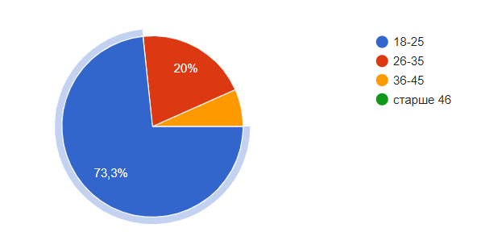

Большая часть сотрудников (73%) относится к возрастной группе 18-25 лет, что говорит о преобладании молодого поколения в IT компании.

Возрастной диапазон 26-35 лет представлен 20% сотрудников, что свидетельствует о наличии и более опытных специалистов.

Доля сотрудников старше 36 лет минимальна (7%), а сотрудников старше 46 лет нет вовсе.

Анализ по возрастным группам:

18-25 лет: Молодые сотрудники, возможно, заинтересованы в неформальном общении, знакомстве с коллегами за пределами работы, поиске друзей и потенциальных партнеров.

26-35 лет: У сотрудников этой возрастной группы могут быть другие приоритеты, например, построение профессиональных связей, расширение круга общения для совместных проектов и т.д.

36-45 лет: Представители этой группы могут быть заинтересованы в укреплении корпоративного духа, участии в мероприятиях и объединении сотрудников по общим интересам.

**2 вопрос: Считаете ли вы, что подобный сервис для знакомства сотрудников компании был бы полезен и нужен для Вас?**

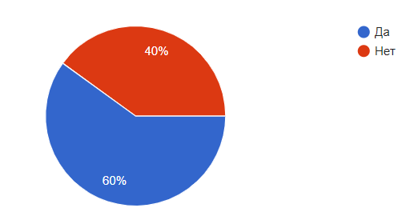

Существует значительный интерес к созданию сервиса для знакомства сотрудников - 60% опрошенных ответили "да".

Однако и противоположная точка зрения также представлена достаточно сильно (40% ответили "нет").

Причины положительного ответа:

· Желание расширить круг общения в компании, завести новых друзей, найти единомышленников.

· Потребность в неформальном общении за пределами рабочего процесса.

· Поиск возможностей для совместного проведения досуга, участия в корпоративных мероприятиях.

Причины отрицательного ответа:

· Нежелание смешивать рабочие отношения с личными.

· Считают, что можно знакомиться с коллегами и без специального сервиса.

· Не видят в этом потребности для себя.

**3 вопрос: Как бы вы описали свою потребность в таком сервисе?**

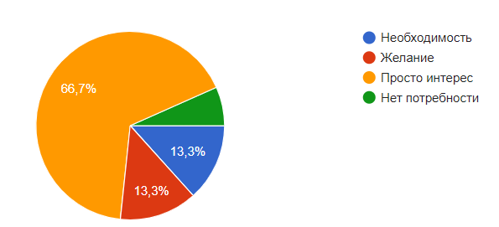

Большинство сотрудников (67%) относятся к сервису для знакомств скорее как к интересной идее, нежели к острой необходимости. Это говорит о том, что сервис должен быть привлекательным и предлагать интересную функциональность, чтобы мотивировать людей его использовать.

Небольшая часть сотрудников (13%) испытывают желание или необходимость в таком сервисе, что говорит о наличии конкретных потребностей, которые могут стать основой для разработки некоторых функций.

**4 вопрос: Для каких целей Вы бы использовали данный сервис?**

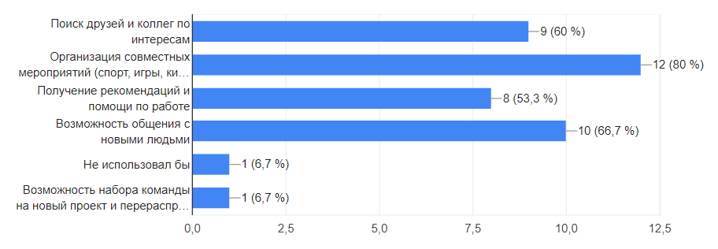

Сервис для знакомств сотрудников IT-компании воспринимается как инструмент для расширения круга общения, как профессионального, так и личного.

Помимо поиска новых друзей и коллег по интересам (60%), сервис рассматривают как способ организации совместного досуга (80%).

Значительная часть сотрудников видит в нем возможность получения рекомендаций и помощи по работе (53%)

Использование сервиса для набора команды на проект и перераспределения задач оказалось тоже востребованной целью (7%). То есть данный сервис поможет не только в социализации сотрудников внутри компании, но и для рабочего процесса, в улучшении навыков работы и способов построения задач.

**5 вопрос: Что, по Вашему мнению, является самым важным фактором для успешного знакомства с коллегами в IT-компании?**

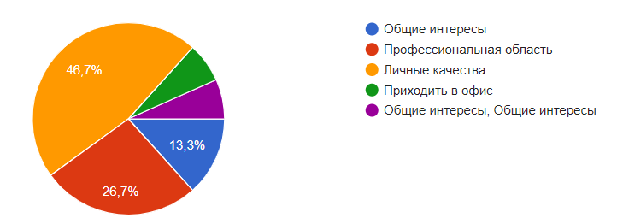

Личные качества (47%) выделяются как самый важный фактор для успешного знакомства с коллегами в IT-компании. Это говорит о том, что сотрудники IT-сферы придают большое значение характеру, ценностям, и личностным качествам потенциальных знакомых.

Профессиональная область и общие интересы также играют роль (27% и 13% соответственно), но считаются менее важными по сравнению с личными качествами.

Отдельное мнение о важности "приходить в офис" (7%) указывает на необходимость учета физического взаимодействия в IT-сфере, которое может способствовать знакомству и укреплению связей между сотрудниками. Это говорит о том, что в приложении должна присутствовать функция для создания мероприятий и организации досуга для сотрудников, чтобы была возможность очных и неформальных встреч.

**6 вопрос: Какие функции вы хотели бы видеть в сервисе?**

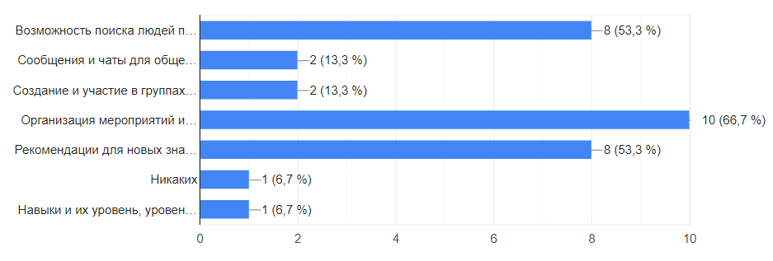

Сотрудники IT-компании ожидают от сервиса для знакомства возможности поиска людей по критериям (53%) и организации мероприятий и встреч (67%). Это говорит о желании как найти единомышленников, так и организовать совместный досуг.

Также популярны функции рекомендаций для новых знакомств (53%), сообщения и чаты для общения (13%). Это указывает на то, что сотрудники ожидают от сервиса помощи в поиске новых знакомых и удобных инструментов для общения.

Создание и участие в группах по интересам менее востребовано (13%).

Дополнительно выражена потребность в информации о навыках и уровне загруженности сотрудников (7%). Это может говорить о желании найти коллег с похожим уровнем знаний и опытом или о потребности в помощи с проектами.

**7 вопрос: Какой формат взаимодействия вам был бы наиболее удобен?**

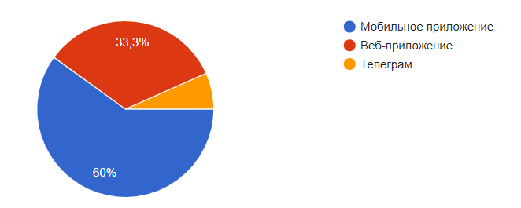

Мобильное приложение является наиболее предпочтительным форматом взаимодействия для 60% сотрудников. Это говорит о том, что большая часть сотрудников IT-компании активно пользуется мобильными устройствами и предпочитает доступ к сервису в любое время и в любом месте.

Веб-приложение также достаточно популярно (33%), что указывает на то, что некоторые сотрудники предпочитают традиционный доступ к сервису через браузер.

Телеграмм как дополнительный формат взаимодействия упомянут только одним человеком (7%). Это может говорить о том, что Telegram не является ведущей платформой для общения в данной компании. И было бы удобнее общаться внутри нашего сервиса, что указывает на необходимость возможности связываться друг с другом через чат или звонок.

**8 вопрос: Что Вы думаете о сервисах знакомств в целом? Используете ли Вы их?**

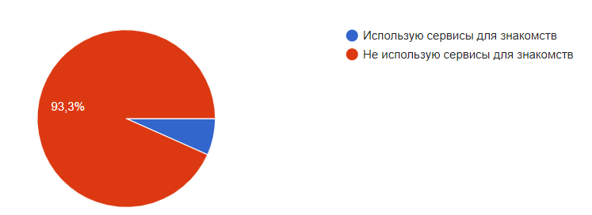

Сервисы знакомств в целом не являются популярными среди сотрудников IT-компании (93% не используют их). Это может говорить о том, что данная группа людей имеет свои способы знакомств и не видит необходимости в использовании специализированных сервисов. Поэтому, можно сделать вывод, что такой формат не вызовет никаких аналогий и заинтересует их своей неординарностью.

Только один человек (7%) из 15 использует сервисы знакомств.

**9 вопрос: Есть ли у вас какие-либо идеи или пожелания, которые могли бы быть полезны при разработке сервиса?**

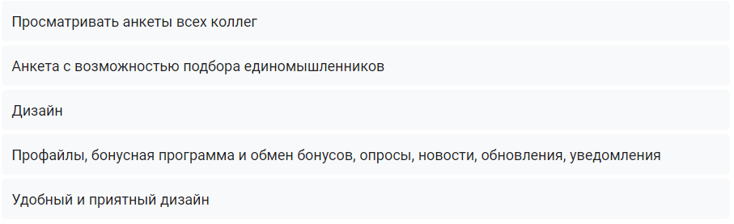

Сотрудники выражают желание иметь доступ к анкетам всех коллег, что указывает на важность информации о личности и интересах других сотрудников.

Важным считается функция подбора единомышленников, что подтверждает потребность в поиске людей с похожими интересами и ценностями.

Дизайн сервиса считают ключевым фактором (удобный, приятный), что указывает на важность эстетической стороны и пользовательского опыта.

Идеи о профилях, бонусной программе, обмене бонусов, опросах, новостях, обновлениях и уведомлениях указывает на желание иметь информативный и функциональный сервис.

**ВЫВОД:**

Анализ опроса среди 15 сотрудников IT-компании показал значительный интерес к созданию специального сервиса для знакомства коллег.

Потенциальная востребованность: 60% опрошенных считают сервис полезным и нужным.

Основная цель: Создание сервиса для знакомства с коллегами по интересам, организации совместных мероприятий, обмена опытом и профессионального взаимодействия.

Возрастная группа: Большинство сотрудников (73%) относятся к возрастной группе 18-25 лет, что указывает на преобладание молодого поколения в компании и необходимость учета их интересов при разработке сервиса.

Функциональность: Сотрудники ожидают от сервиса возможности поиска людей по критериям, организации мероприятий, общения в чатах, получения рекомендаций и информации о навыках коллег.

Формат взаимодействия: Мобильное приложение является наиболее предпочтительным форматом взаимодействия (60%).

Дизайн и пользовательский опыт: Сотрудники отмечают важность удобного и приятного дизайна.

Результаты опроса подтверждают потенциальную востребованность сервиса для знакомства сотрудников IT-компании. Разработка такого сервиса может способствовать укреплению корпоративной культуры, расширению круга общения, поиску единомышленников и улучшению взаимодействия между сотрудниками.

Мы учтём все высказанные пожелания и разработаем сервис, который будет удобным, функциональным и привлекательным для сотрудников IT-компании.